Лабораторная работа и задание № 11
Тема: Создание рисунков в Word
Цель: Знакомство с инструментами графики в Word. Освоение основных возможностей оформления текста в программе Word.
I. Теоретический материал и методические указания ------------------------------------------------
Общие сведения: Рисунок в Word относится к графическим объектам или группам графических объектов. Например, графический объект, состоящий из фигур и линий, является рисунком. Вводимый в Word графический объект может быть помещен на полотно. С помощью полотна можно упорядочивать рисунки в документе. Полотно обеспечивает границу в виде рамки между рисунком и остальной частью документа. По умолчанию граница и фон полотна не отображаются, однако к полотну можно применять форматирование, как к любому графическому объекту. Кроме того, полотно помогает удерживать части рисунка вместе, что особенно полезно, когда он состоит из нескольких фигур. Лучше всего вводить полотно, если планируется формировать изображение более чем из одной фигуры. Например, при создании блок-схемы следует начинать с полотна и только после этого размещать фигуры и линии.

Методические указания:
1. Выберите вкладку Вставка. В группе инструментов Иллюстрации нажмите команду -> Фигуры. Выберите команду Новое полотно. Затем, выбирая соответствующие фигуры, постройте в полотне следующую блок-схему, и добавьте сопровождающий их текст; добавьте подрисуночный текст. При работе с графическими объектами на панели инструментов появляется панель Формат. Внимательно изучите группы инструментов на вкладке Формат. Для того, чтобы ввести текст в построенную фигуру, следует, либо в группе Вставить фигуры на вкладке Формат выбрать команду Изменить текст, либо щелкнуть правой клавишей мыши на рамке фигуры и в контекстном меню выбрать команду Добавить текст. Затем, выбрав шрифт, размер шрифта ввести соответствующий текст.
Текст, расположенный рядом со стрелками, вводится в рамки, у которых установлены режимы: Контур фигуры - > Нет контура и Заливка фигуры - > Нет заливки в группе инструментов Стили фигур.
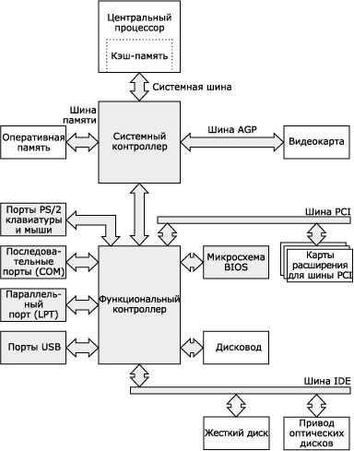
Рис.1. Блок- схема устройства ПК.

2. Инструмент Обтекание текстом. Введите следующий текст:
Наглядное представление об устройстве компьютера и взаимодействии отдельных компонентов проще всего получить, глядя на блок-схему. На протяжении многих лет использовался классический вариант взаимодействия, показанный на рис. 1. Так, в частности, функционируют имеющиеся до сих пор у многих пользователей компьютеры на основе процессоров Pentium 4 Socket 478, Athlon XP и им подобных.

2.1. Установите курсор в начало текста и вставьте рисунок c помощью кнопки Рисунок в наборе инструментов Иллюстрации
Выделите рисунок и, при необходимости, уменьшите его размер. Для рисунка установите выравнивание по левому краю (рисунок будет располагаться по левому краю страницы). На вкладке Формат в группе Упорядочить, выберите Обтекание текстом. Установите режим обтекания - По контуру или Вокруг рамки. Измените поочередно режим обтекания текста на другие виды, копируя рисунок и текст.
3. ОТВЕТЬТЕ НА ВОПРОСЫ: -
- Какие группы инструментов расположены на вкладке Формат?
- Какие виды обтекания текстом графического объекта существуют в WORD?
- Ознакомьтесь с содержанием справочной системой Microsoft Word по графике.

